嘉義市博愛國民小學校園防災演練籌備會議紀錄

一、時間：112年 9月11日上午 8：00~8:40
二、地點：二樓會議室
三、主席：張英裕校長
四、紀錄：李明翰 組長
五、出席： 全體教職員同仁
六、會議簽到：如附件
七、籌備會議內容：
主席報告：希望透過我們日常的教育宣導和防護演練來降低傷害，防範於未然，保障我們全校師生的安全。這學期的校園複合型防災演練，請各位老師能針對我們的防災演練和教育宣導提出寶貴的意見，期以使我們的防災教育和防範更為完備和充實，首先，我們先請各組提出報告。
(一)有關國家防災日地震避難掩護演練實施計畫內容，請參閱。

活動組:
- 相關演練腳本，請避難引導組詳閱演練內容及相關流程之規劃，以免疏漏。
- 有關本校疏散路線圖，請級任導師與科任導師在演練時適時將學生帶往暫避所集合。
- 災害應變小組肢各組組員及工作職掌，還有代理人制度，請相關人員詳閱附件說明，如有任何問題，可提出討論並修正。
- 相關器材及設施檢視整備情形，如完成及時警報軟體、設備測試等，由各處室協調完成。
- 各個疏散路線障礙清除等相關工作，請總務處協助派員檢查並淨空。
- 有關教室書櫃懸掛物固定，以及加強對防震教育之宣導，請班級導師協助指導學生。
副指揮官： 地震的來臨往往出乎意料，尤其是大地震時，更是令人手足 慌亂，所以老師自己要在災害發生時先冷靜判斷，並安撫及指導小朋友做最正確迅速的安全防護，再尋求機會或聽從指示疏散。也希望老師平時能利用課餘時間多運用網路資源宣導各項防災資訊， 並能提醒小朋友要熟悉各種災難逃生的路線圖，才能因應各種緊急的災變。
避難引導組：希望這學期安排的演練，能夠透過不斷的提醒與再次的演練，小朋友都能於疏散的過程中按照疏散路線，並聽從老師與疏散人員的指示逃生，不推擠、不嬉鬧，迅速的往避難區移動。如果是在平常的時間，也請老師多宣導儘量到空曠的地區跑跳追逐，避免在走廊上奔跑；另外，有關於放學分流制度的實施，都是為了避免過度擁擠造成意外的發生；如果地震發生，學生在沒有屋頂的地方玩遊戲，那麼就應該跟他說就地掩蔽，而不是跑回教室集合。
通報組：有關通報的部分，個人覺得緊急聯絡網、家庭防災卡、手機隨身攜帶以便聯繫家長，能夠在災害發生時確保訊息管道的暢通、迅速，以便能於最短時間聯絡家屬或相關單位。避難引導組在確保人員的安全後，對於後續人員的清點務必確實，並向通報組回報正確人數。
搶救組：對於各項搶救工具的準備，我們將一套完整的搶救工具器材置於工具室，以備不時之需。另學校的消防器材我們會利用周三下午進修時間進行自衛消防編組演練，我想這對於人員救災工作有很大的幫助。
醫護組： 對受傷師生進行緊急救護、包紮能迅速正確處理，學校友都儲備足夠的醫療器材， 但對於大量傷患救護的支援人力和傷患的後送，需要外界與更多醫療志工的幫助與協助，因此平時對緊急醫療支援網絡的建立是最重要的事。
副指揮官:搶救組在災害發生時需立刻迅速巡視校園，並隨時以對講機回報校園受災狀況，切記要注意自身安全。若有學生受災應與護理師及避難引導組保持密切練聯繫，期望做到 無人員傷亡之目標。
(二)有關國家防災日地震避難掩護演練的日期及時間規劃，請討論。

活動組:
(1)第一學期防災演練日期及時間:
第一場次(預演):112年9月19日上午08:00~08:40
第二場次(正式演練):112年9月21日上午09:20~10:00
(2)如有相關活動，請事先與活動組聯繫，避免與防震演練同一時間。
八、結論
校長：感謝大家對學校防災演練與教育宣導的付出與支持，防災的工作應於平時就做好教育宣導與各項應變因應方案，今天會議中所做的各項討論與建議將會納入學校的防災計畫與平時的防災整備中，最後再次的謝謝大家。 散會。
九、臨時動議：無。

活動組: 學務主任: 校長:

嘉義市博愛國民小學防災演練檢討會議紀錄

一、時 間 112年9月22日 08:00~08:40
二、地 點: 校長室
三、主 席: 張英裕 校長
四、紀 錄: 李明翰 組長
五、出 席: 教職員工
六、會議簽到:
七、檢討會議內容
(一)主席致詞：本學期依照複合型防災演練計畫進行，對全校教職員工及學生進行防震、防火等2種複合型防災演練，此演練能夠順利的推動完成，非常感謝各位行政同仁及各位老師在這次防災演練 中的辛苦付出。唯有將防災教育落實於生活中，再加上確實的演練，才能讓學生能瞭解面對災害 時的應變方式。此次防災演練檢討會議上，各位同仁請提出建言，可以作為往後演練時的參考。
(二)報告事項：
學務主任：
1.本學期演練非常感謝各班導師的幫忙，所進行的演練也相當有秩序，在防火演練的部分，很感謝生教組與消防局第一大隊聯繫，事先能夠到校進行四年級學生的體驗活動；同時，衛生組也規劃五年級的急救訓練，這都跟防災教育息息相關，讓學生能夠先有一個救人自救的觀念，以免碰到意外發生時措手不及。
2.本校平常已建立完整的師生緊急聯絡網絡，故真正災害發生時，請老師能夠主動與家長連繫在校平安，或者學生應該要到哪裡去等待家長接送，不要讓家長慌張或找不到小孩的情形。
活動組：
- 本校每學期定期舉辦地震及各種防災相關教育宣導活動以達防災之功效，確實掌握防災工作成效及實地演練繪製校園防災地圖。希望全校師生能將防災避難的路線圖牢記於心，以因應各種緊急的災變。
- 演練視同災害來臨，雖然大家都很守秩序，但還是可察覺出少數學生漫不驚心，或者在移動的過程當中沒有戴上防災頭套，那就會讓防災演練不太確實，甚至於專心迅速走路也是演練很重要的一部分，除了保持安靜、專心走路，也要注意周遭可能的危險，這些要請老師予以教育引導之。
生教組：
- 今天小朋友於疏散的過程中除了能按照疏散路線並聽從老師的指示，不推擠、不嬉鬧，迅速的往操場移動，表現值得鼓勵。
- 我認為如果學校建物有坍塌之虞，應該要走到學校外圍人行道或馬路上，並且攜帶西門和南門鑰匙以便到操場集合。
淑雲老師：
1.學校每年在演練前皆會播放相關的防災影片給學生看，然後再進行演練，相當用心，學生對防災的常識會更加深印象。
2.這次演練很不錯，以後演練完畢後，能否在不事先通知情況下演練，模擬更真實的 情境，例如：下課時間、午休等時間發生地震應如何因應。
國彰老師：
1.六年級在這次演習中有極少部分學生逃生時未能確實以防災頭套保護頭部，是此次防災演練美中不足 之處。
2.如果沒有防災頭套，也可以使用足以保護頭部的書包等物品，以具備緩衝作用為原則，加強宣導災害逃生時，自我保護的重要。
八、結論：
校 長：演練是為了防範未然，減少災害的傷亡，以及修定更完善的防災救災計畫，如果萬一災害發生，這時可以救自己的就是平常所學習到的逃生基本技能和概念。感謝大家的配合與參與，相關檢討內容請學務處負責同仁列入會議紀錄當中，並於下次防災演練中能夠規劃的更為完善。
九、臨時動議
十、散會

活動組 學務主任 校長

成果照片:

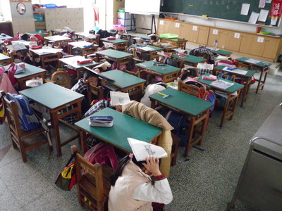 | 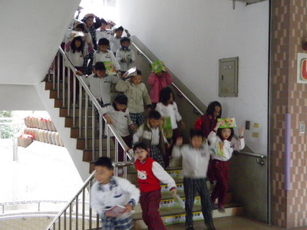 | 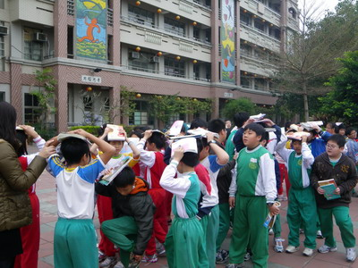
迅速找掩蔽物保護頭部 | 迅速往逃生路口安靜移動 | 迅速往空曠處集合
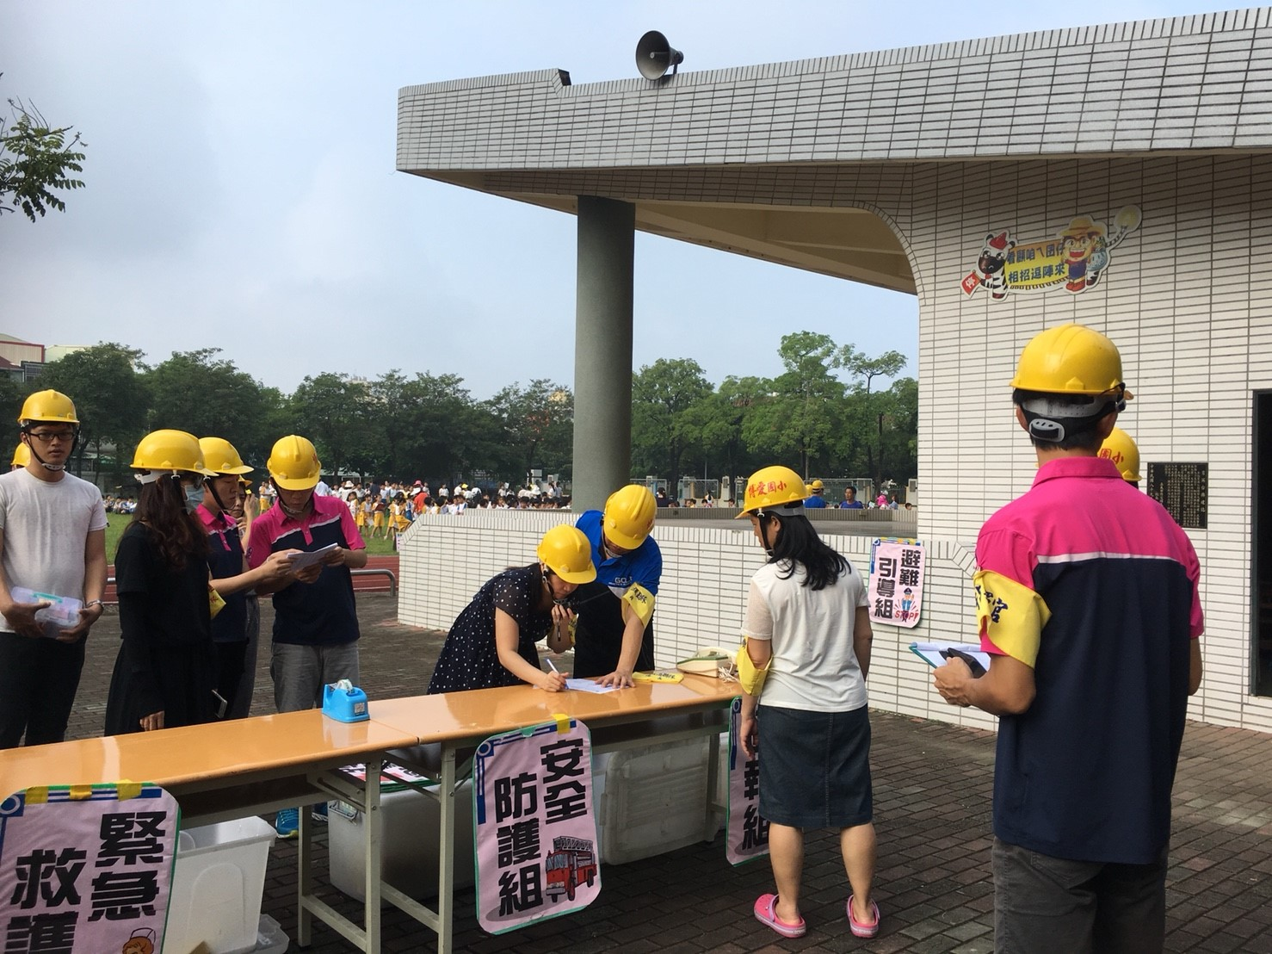 | 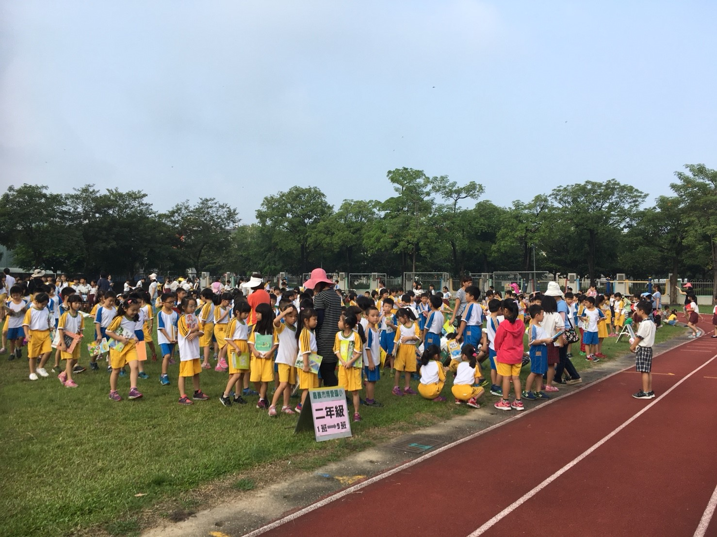 | 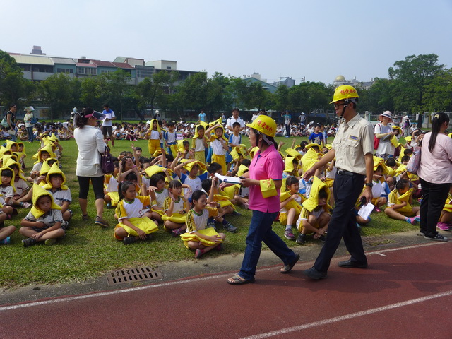
成立防災小組應變指揮中心 | 引導學生至操場避難 | 清點學生數
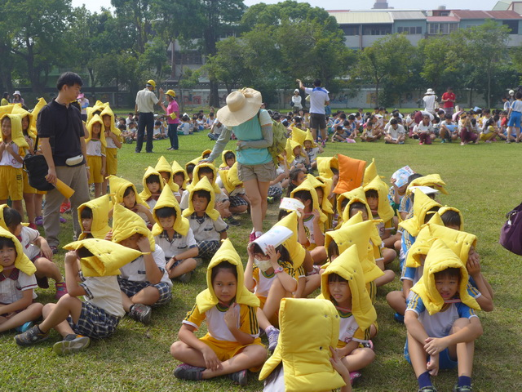 | 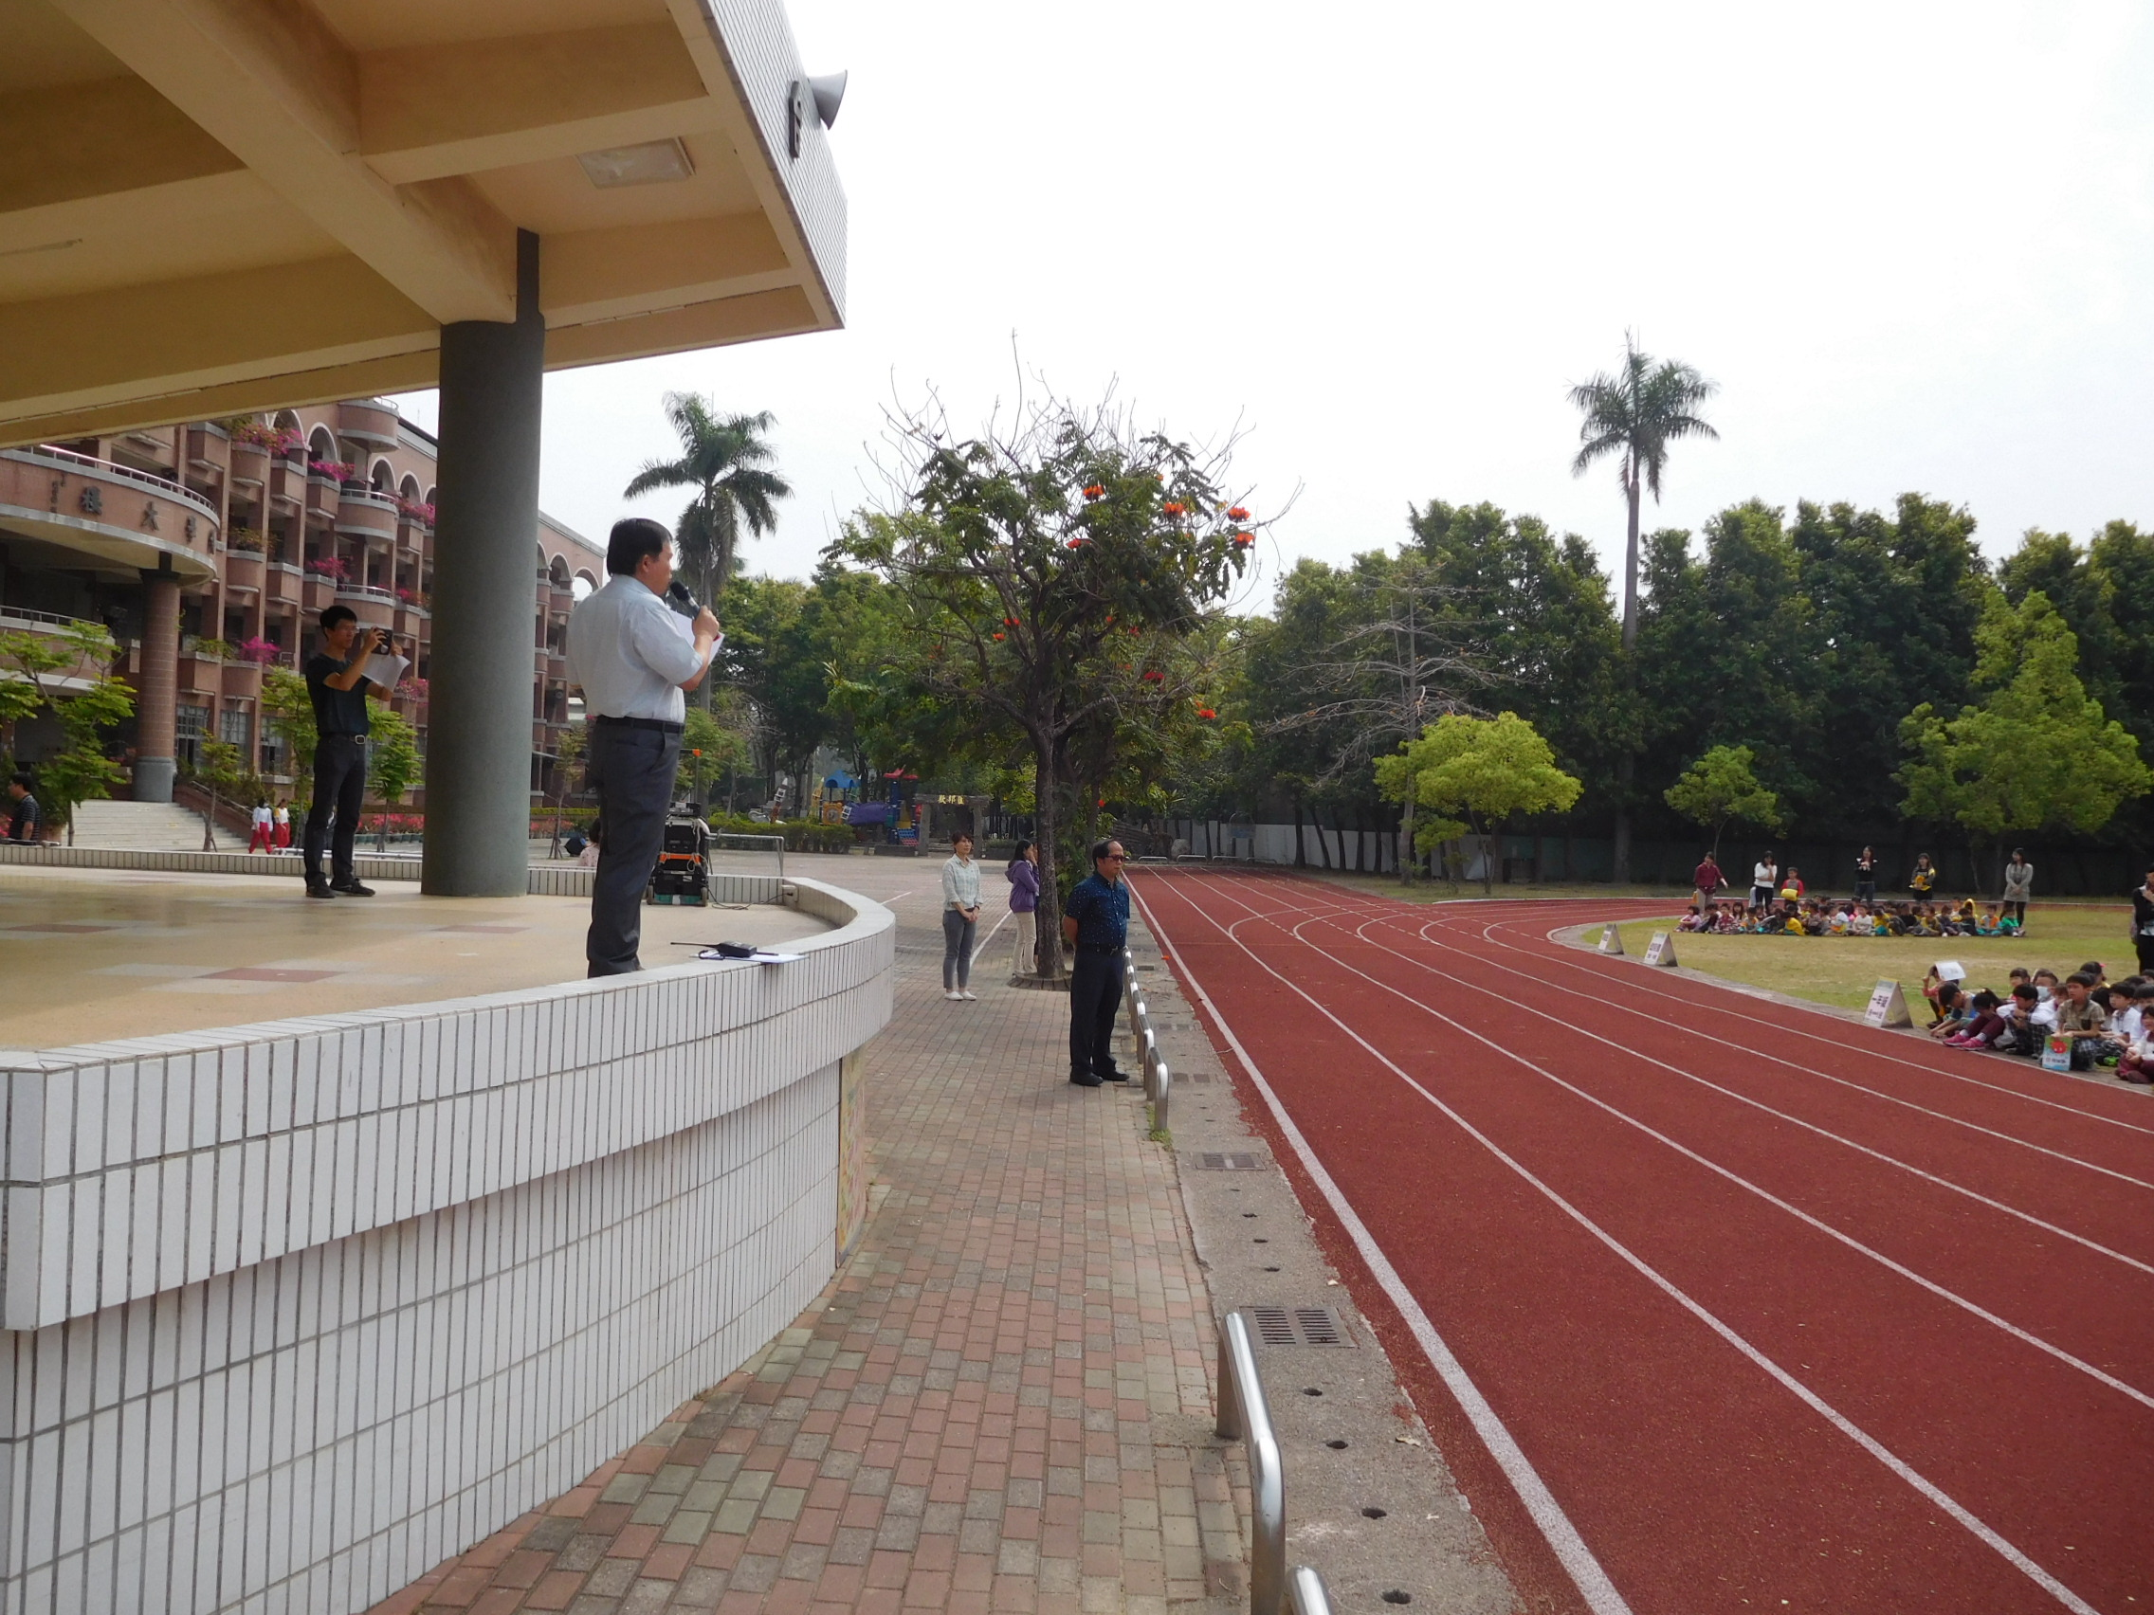 | 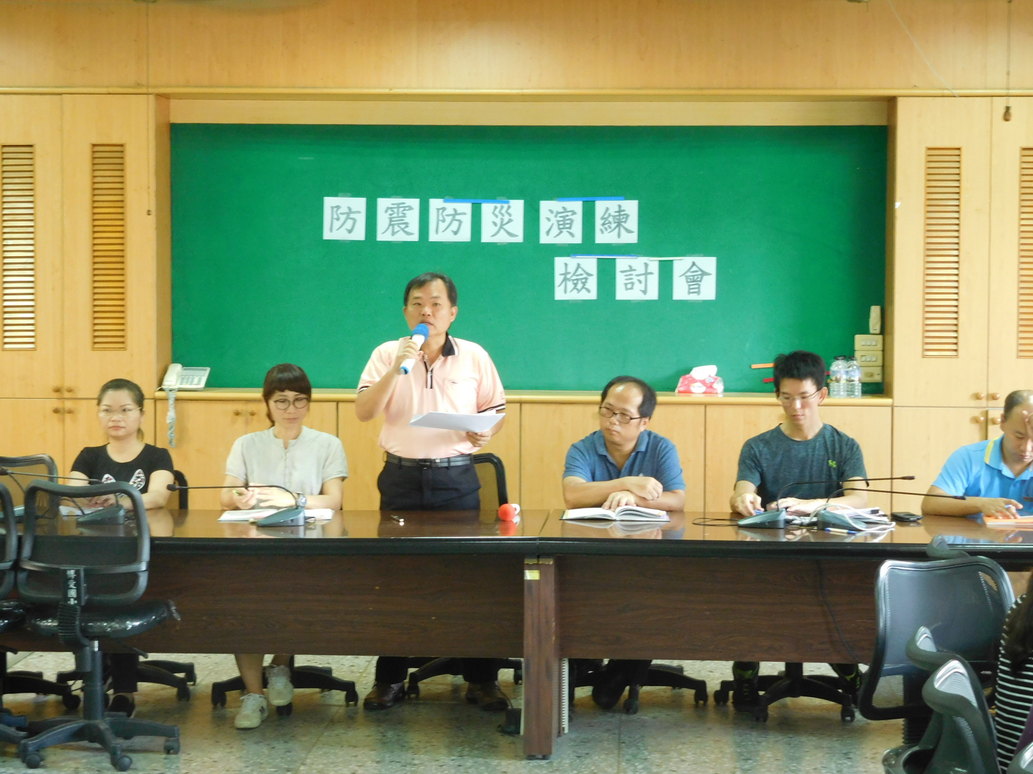
學生戴上防災頭套 | 指揮官精神喊話 | 防災演練檢討會

嘉義市博愛國小111學年度防災演練籌備會議紀錄
一、開會時間:112年3月8日星期一上午8時
二、開會地點:2F會議室
三、主席：張英裕 校長
四、紀錄：李明翰 組長
五、出席人員: 防災緊集應變小組
六、主席致詞：感謝各位同仁配合防震演練，能夠在這種大熱天確實做好防震要領，已達到減損災情的目標。今天討論的重點在於幾次演練，相關演練措施需改善事宜，請大家集思廣益。
七、工作報告：
（一）學務主任：
1、地震預警通報時，普遍班級學生均能掌握｢趴、抓、躲｣的防護要領，樓梯間逃生亦能從容不迫、安靜、迅速疏散。但是，在離開大樓後跑往空曠集結地點時仍有幾位學童跌倒，需加改進，個人認為，如果有小朋友在演練途中不慎跌倒，也應列入緊急救護名單當中做立即處置。
2、對於疏散至集合地點的時間方面，因為關係到學生會有跑步的情形發生，原則上我們不強調要多久時間內完成演練，而應以學生安全為首要，然後在老師的帶領之下儘速疏散避難。
（二）待改進項目：
1、學校人員對預演的觀念要再釐清，預演應模擬災難真正發生時的真實情況，不因任何原因而不參與避難疏散。
2、此次預演，在學生學習態度上尚有改進的空間，有些學生嬉皮笑臉有些學生漫不經心，或者對於疏散避難動作尚不確實，應請學生多加熟習，多利用時間再多練習。
八、討論及決議事項:
（一）往集結地點移動時，避免後面樓梯間人員阻塞，仍請班級學生跑離災情大樓。但逃生過程，請班級導師再加叮嚀注意逃生動線，小跑步但小心謹慎為營，注意維護學童逃生秩序及安全事宜。
（二）三年級有位行動不便之身障學童，請緊急避難組支援協助逃生。
（三）室外活動課程班級遇地震發生時請就地蹲下並以書本等掩護物品保護頭部。
（四）感謝嘉義市消防局第一大隊的配合及人員、車輛支援。
九、散會
嘉義市博愛國小111學年度「防震演練」檢討會議紀錄
一、開會時間:112年3月12日上午8時
二、開會地點:2F會議室
三、主席：張英裕 校長
四、紀錄：李明翰 組長
五、出席人員: 全體教職員
六、主席致詞：感謝各位同仁配合防震演練，最重要的就是能在無預警的狀況下確保學生能夠逃生無虞，確實做好防震要領，達到減損災情的目標。再次感謝各位老師在星期二的無預警演練中帶領學生疏散避難，另外，相關的演練措施需改善事宜，請大家集思廣益。
七、工作報告：
學務主任報告：
(一)避難演練過程紀錄
1.完成應變中心設置時間：地震結束後的5分37秒。
2.暫避區完成集結與人數清點：地震結束後的6分45秒。
3. 所有人員到中央集合區集合完畢：地震結束後的12分40秒。
(二) 因突發狀況而臨時改變暫時避難區時，請老師選擇空曠處避難；並且注意離建築物30公尺以上距離較為安全，若是周圍有高大樹木也請遠離更不可以站在樹蔭底下。
生教組報告：
(一)在錄影的過程中，針對無預警疏散避難的應變措施，黃麗娟老師與趙苑君老師的臨場處理相當適妥，化解疏散時遇突發狀況可能發生恐慌的情形。
(二)請老師務必帶領學生下樓，不能讓學生先走或是自行前往暫避區。
活動組報告
(一)學生疏散時講話嬉鬧的情形已有明顯改善，但仍有部分學生仍會嬉鬧，請各位老師再跟學生說明保持安靜的重要性與必要性。
(二)一年級老師再請協助指導學生於逃生避難時保持安靜
(三)請老師就緊急聯絡網或家庭防災卡部分擇一攜帶，以便與家長聯繫。

